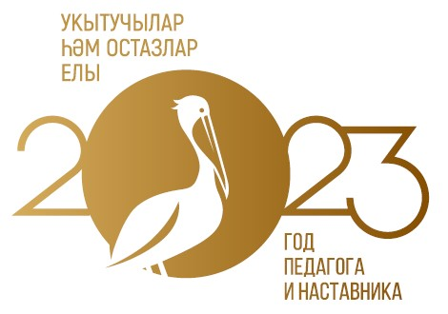
Предметная неделя по географии
(13-18 марта 2023 года)
Понедельник – открытие недели

Вторник – игра для любознательных «Что? Где? Когда?» (5-6 классы)

Среда – интеллектуальная игра «Путешествие по шарадно-кроссвордным странам» (9-11 классы)

Четверг – викторина «Знатоки географии» (7-8 классы)

Пятница – конкурс рисунков «Моя прекрасная Россия!» (1-11 классы)

Суббота – закрытие недели
